pg. 1
Stimate client,
Vă mulţumim că aţi cumpărat acest produs Biotek, cu siguranta veti ramane satisfăcuţi.
Biotek este producatorul celor mai bune maşini de pigmentare cutanată disponibile pe piata şi cu o experienta de 10 de ani, asigură calitatea unui produs special adaptat nevoilor profesionale pentru machiajul semi-permanent.
Selectand cele mai bune materiale şi componente, Biotek garanteaza securitatea, fiabilitatea, precizia şi performanţa.
Echipamentele prezentate in acest manual sunt conforme cu normativele in vigoare şi nu prezintă niciun pericol pentru utilizator sau client dacă este folosit conform instrucţiunilor din acest manual.
Important:
*Cititi cu atentie şi respectati următoarele instrucţiuni înainte de a folosi echipamentul.
*Acordati atentie speciala capitolelor marcate cu simbolul: !

pg. 3
PREFATA
Aparatele de machiaj semi-permanent Biotek au fost studiate în colaborare cu marii specialisti din sectorul industrial, fiind supuse la luni de testare si verificare in mod individual inainte de introducerea acestora pe piata.
Aparatele şi trusele Biotek satisfac nevoile profesionale si sunt astfel potrivite pentru utilizatorii cu capacitati operationale specifice in acest sens, in afara de capacitatile de utilizare conform legilor care se aplica in diferite tari.
Aparatele noastre exprima cel mai bine potenţialul lor dacă sunt folosite conform metodei Biotek, care prevede tehnici operaţionale diferite fata de majoritatea producatorilor.
Metoda Biotek, precum şi rezultatul observaţiilor şi a testelor efectuate în 10 ani de lucru peste tot în lume sunt urmatoarele:
- usor
- fara dureri
- rapid
- nu necesita utilizarea de anestezice
- nu provoaca sângerare
- se obtine o culoare permanenta cu o singură trecere a acului
- nu are nevoie de retusari
pg. 4
ATENTIONARI GENERALE
Prezentul manual are ca scop furnizarea instructiunilor pentru:
! – asamblare corecta
! – operare in conditii de siguranta
! – intretinere periodica
Aparatul trebuie utilizat în conformitate cu procedurile cuprinse în acest manual şi nu în alte scopuri decât cele prevăzute de acestea.
Producatorul nu poate fi considerat responsabil pentru utilizarea incorectă a aparatului, utilizatorul trebuie sa se informeze in legatura cu legislatia tarii sale pentru efectuarea machiajului si sa obtina eventuale atestate profesionale sau licente pentru practica.

pg. 5
Siguranta produsului este garantata in conditile in care este folosit respectand urmatoarele norme:
- produsul sa fie conectat la o retea de alimentare, iar montajul sa fie realizat dupa normele in vigoare.
- este interzisa folosirea aparatului de catre minori daca nu sunt asistati de catre un adult
- nu lasati niciodata aparatul sau partile sale la indemana copiilor, pot provoca leziuni grave.
- aparatul este indicat uzului profesional si in consecinta trebuie utilizat doar de catre persoanele calificate

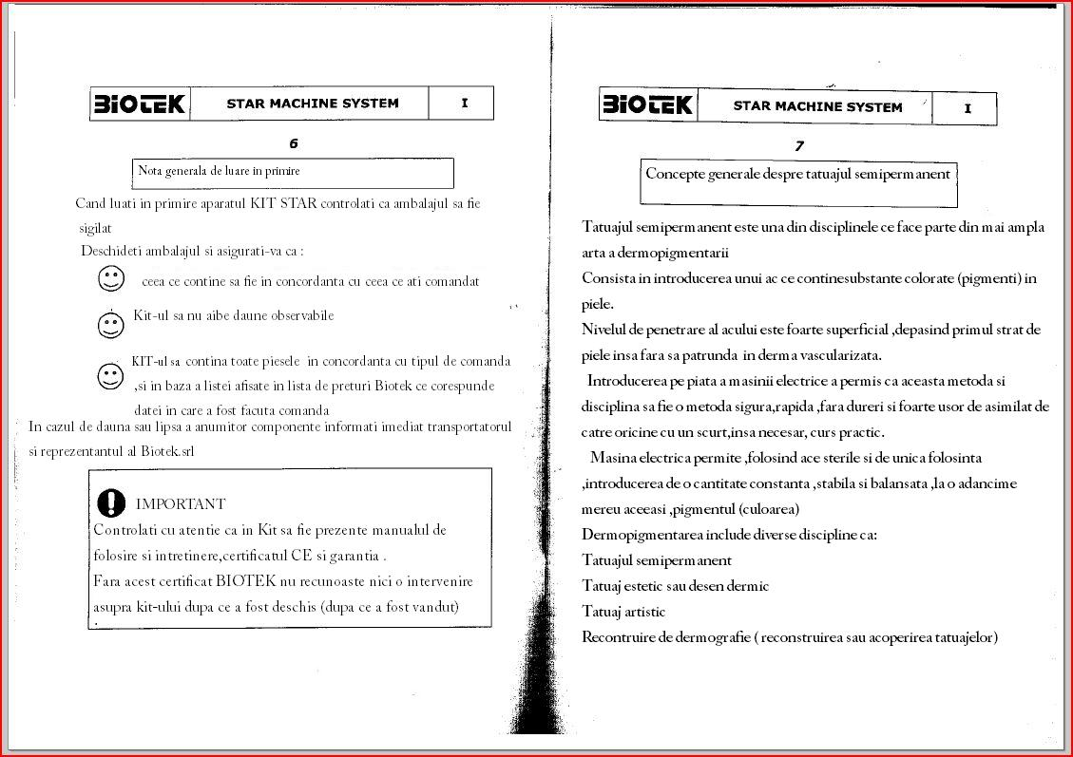

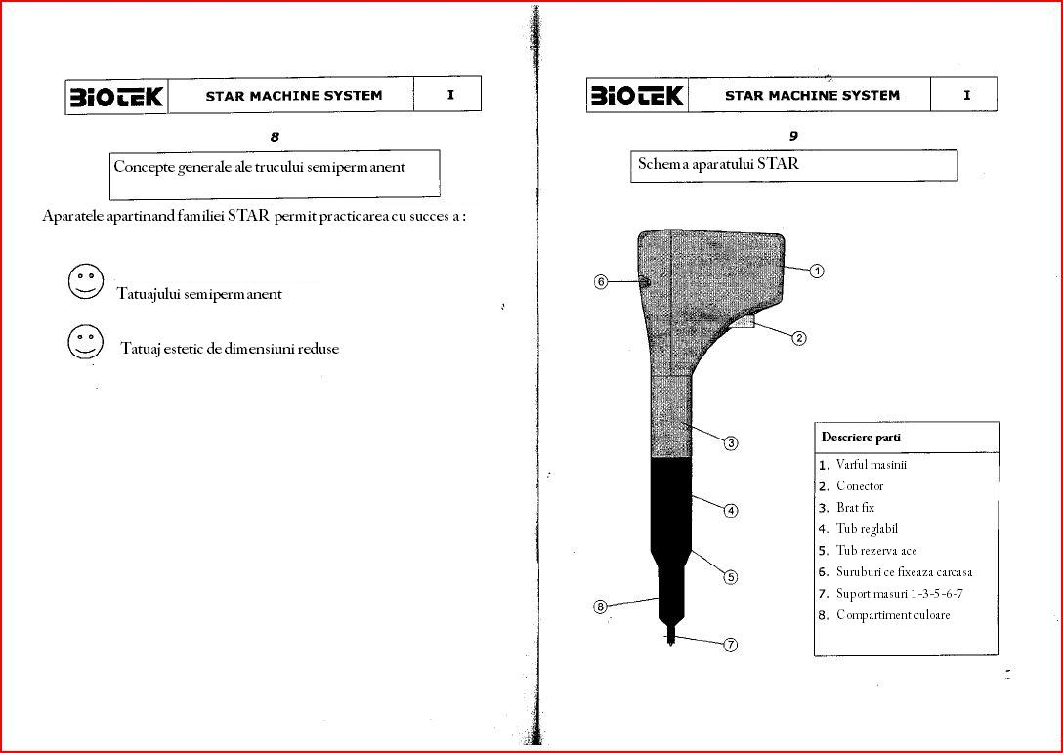

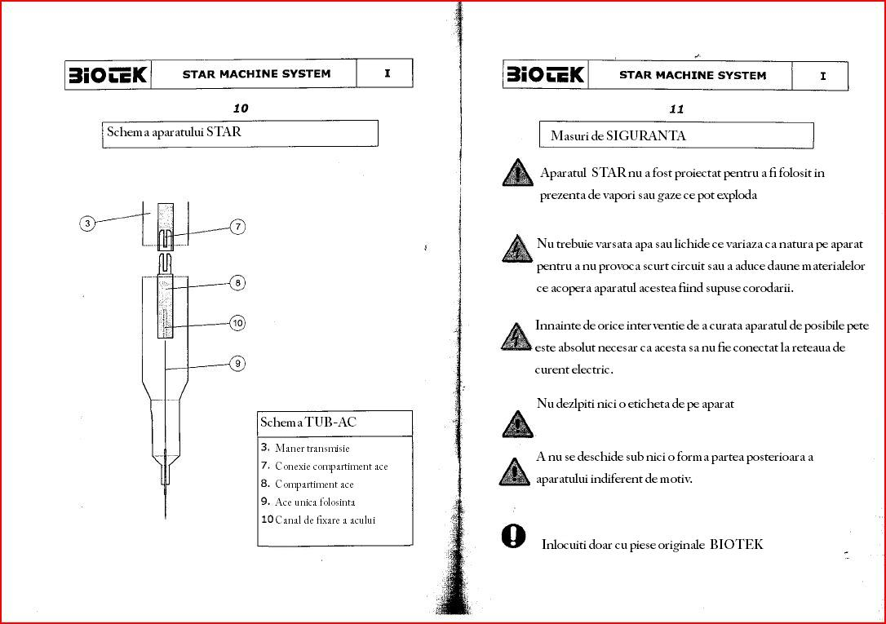
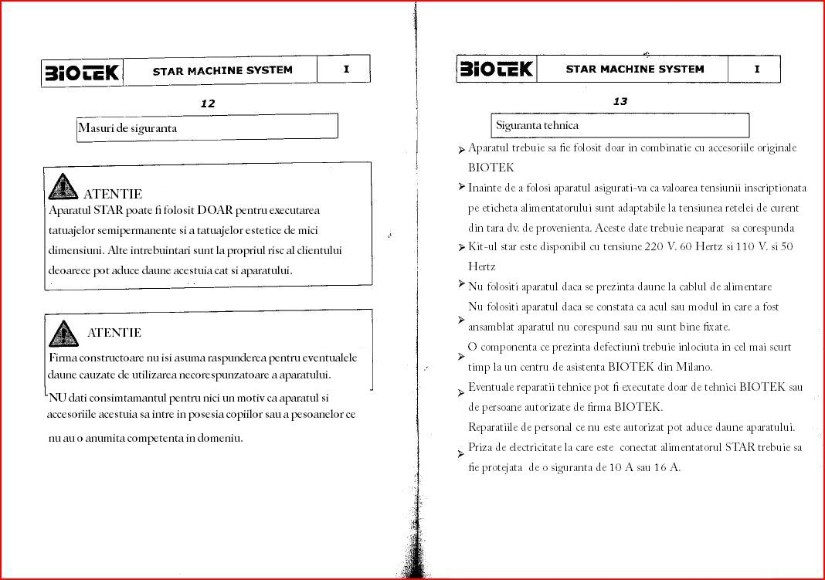
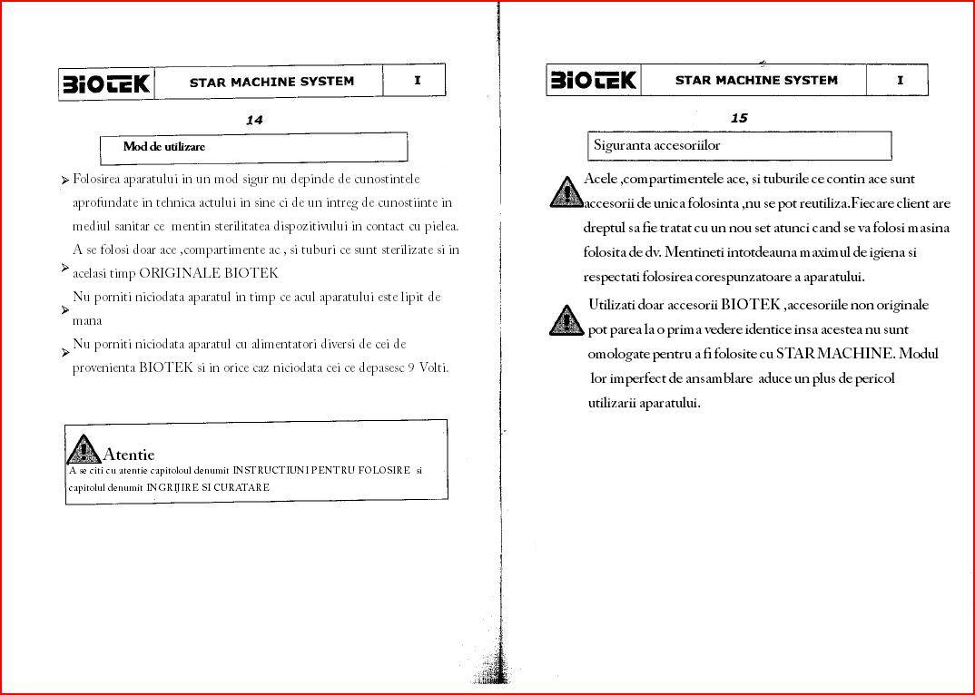

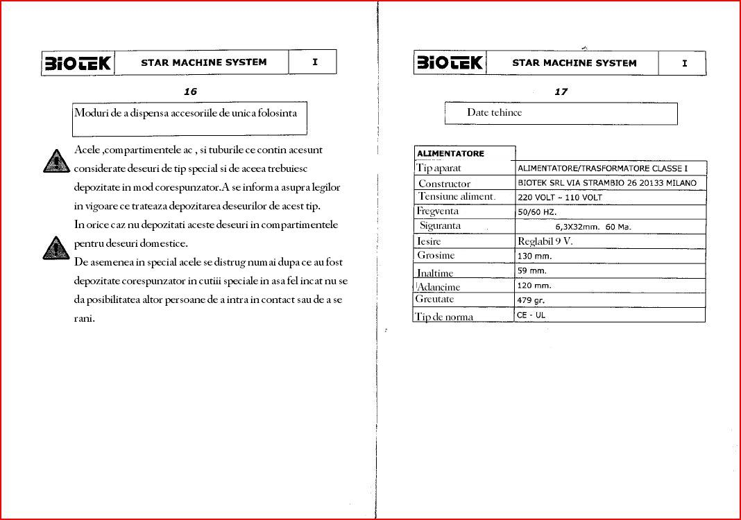

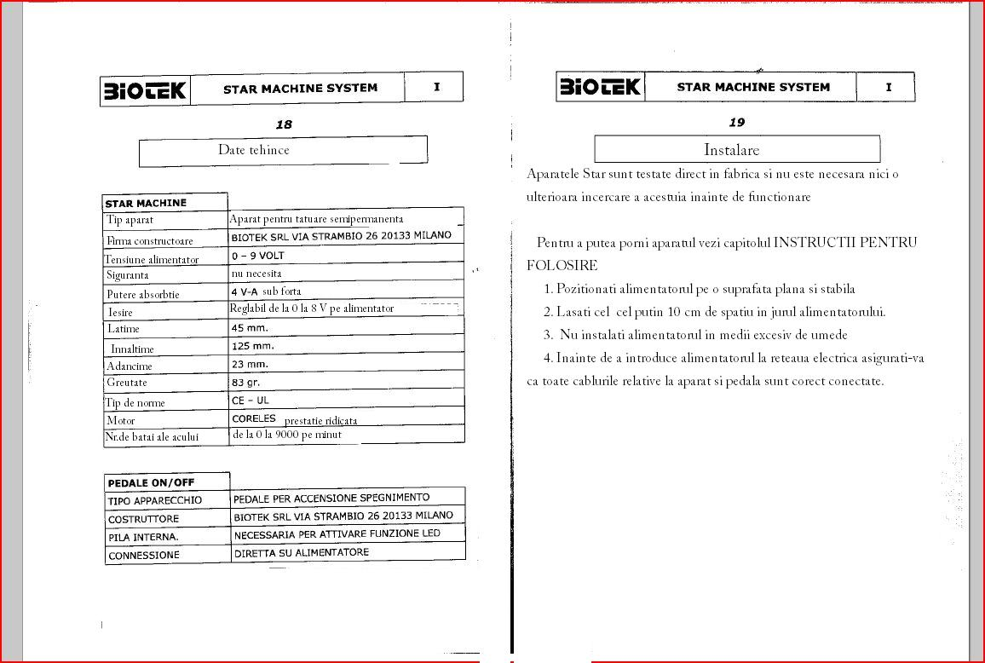
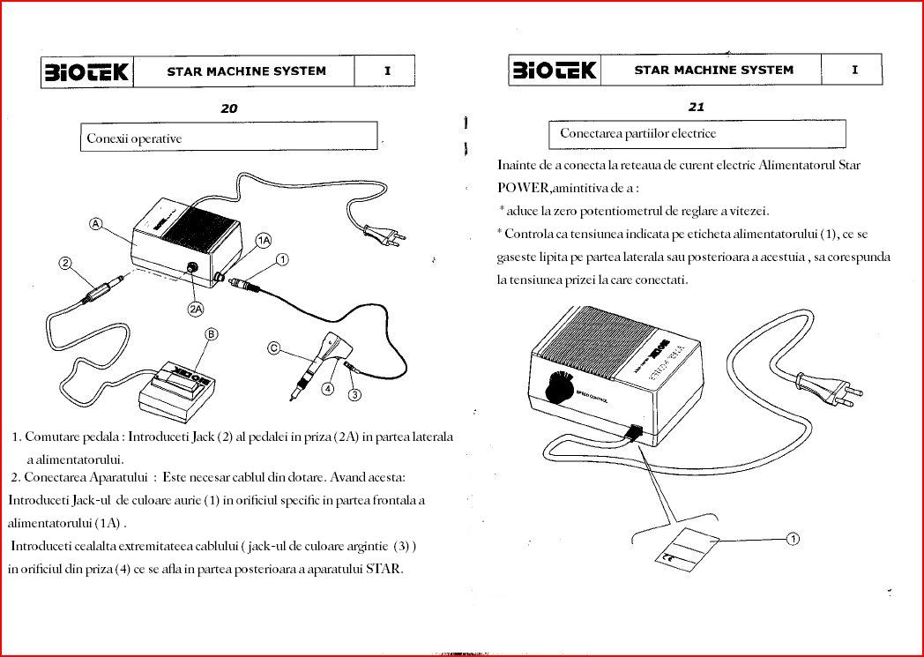

Pg 22
Legaturi
!Atentie
Nu provocati falduri in cablul de alimentare si nu-l strangulati cu niciun alt obiect. In cazul in care cablul se impusca opriti imediat curentul si luati legatura cu un electronist.
Remarca pentru aparatele vandute in Italia
Instalarea de echipamente de reţea trebuie să fie efectuate în conformitate cu CEI 64.4 şi montarea instalatiei, înainte de a face alimentarea transformatorului selectat pentru STAR, un comutator diferenţial trebuie să fie instalat cu următoarele caracteristici:
Curent nominal 10A
Sensibilitate diferentiala 0,03
Pag 23
Alimentator
Alimentatorul/transformatorul din dotare KIT STAR este un produs extreme de tehnologic si permite reglarea tensiunii in output, regland in acelasi timp si nr de batai corespunzator acului.
Ajustarea se face prin rotirea in sensul acelor de ceasornic a butonul de pe partea cu alimentarea.
Tensiunea emisa poate varia intre 0,1 Volti si 9 Volti.
Nr de batai ale acului variaza de la un minim de 50 la un maxim dde 9000 pe minut.
Pentru a inchide tensiunea este necesar sa deconectati mufa de la retea.
Pag 24
Pedale
Pedala din dotarea KIT STAR este de tipul ON/OFF. Serveste in a opri sau porni intr-o modalitate simpla intrerupatorul. Apasat o data aparatul functioneaza intr-un mod continuu, apasat de 2 ori aparatul se inchide.
NU ESTE NECESAR SA TINETI APASATA PEDALA CA APARATUL SA FUNCTIONEZE.
Pedala poate fi dotata cu o baterie interna (nu vine odata cu dotarea) care, se instaleaza in legatura cu un led verde atunci cand pedala se afla pe modul ON.
Pag 25
Insertia bateriei in pedala
Pedala este dotata cu un led verde care semnalizeaza pozitia de ON sau OFF. Acest led nu functioneaza si aparatul nu-l primiti cu bacteria de 9 Volti.
NU SE FURNIZEAZA BATERIA
Pedala functioneaza normal si in lipsa bateriei.
Ledul verde nu se aprinde fara insertia bateriei, dar pedala permite oprirea si pornirea aparatului.
Daca doriti si insertia bateriei, desurubati cele doua suruburi din spate, introduceti bacteria de 9 Volti si si insurubati la loc cele doua suruburi.
Pag 26
Aparatul Star
- Pregatirea aparatului
Odata ce ati urmat toti acesti pasi si inaintea inceperii tratamentului, aparatul trebuie montat si reglarea precisa si atasarea tuturor componentelor de unica folosinta, care trebuie sa fie sterile si asamblate in fata clientei.
- Montarea manipolului ce contine acul
Componenta acului steril (8) trebuie sa fie introdusa pe aliniamentul (7), in interiorul tubului (3). Deschideti o punga sterila extrageti un ac steril si introduceti-l in lacasul sau printr-o presiune usoare. Aparatul va avertizeaza pe loc atunci cand acul a fost introdus corect.
Locasul acului este o piesa de unica folosinta si se inlocuieste la inceputul fiecarui tratament, pentru a garanta sterilitatea tratamentului.
Pag 27
Aparatul Star
- Montajul acului
Acul (9) trebuie introdus cu partea sa boanta, in centrul camerei acului (10) si inserat pana la capat. Acul va parea lejer inclinat comparative cu manipolul, ceea ce inseamna ca este absolute normal, dorindu-se o progresivitate. Axa acului sa va intalni cu pivotul ce sustine acul.
Pag 28
Aparatul Star
Pivotul ce sustine acul, steril si de unica folosinta, este diferit functie de tipul acului folosit:
- Tub pentru ac 1-3 capete – pentru negru
- Tub pentru ac 5-6 capete – pentru gri
Trageti de capetele pungii sterile si introdugeti in extremitatea tubului.
Mentineti mereu ferit (F) in sus.
Doar cu tubul montat in aceasta pozitie acul va oscila in interiorul tubului in acelasi timp neavand blocaje, un locas sub forma de sanie a fost creat special in acest scop.
Pag 29
Aparat Star
Iesirea acului din tub este deja tarata din fabrica, dar daca se doreste sa se faca mici ajustari, acestea se pot face in doua moduri diferite:
- Nu itroduceti pana in spate tubul pe aliniamentul sau. Aceasta reglare este posibila pentru 0.5 mm. Alte distente nu mai garanteaza stabilitatea tubului.
- Rotind in sens opus terminatia tubului (6). Aceasta reglare este posibila pentru 1 mm. (sistem disponibil din 21.22.00)
Aceste reglari pot fi posibile cand varful acului iese prea departe.
! Reglarea iesiri acului trebuie realizata intotdeauna cu aparatul pornit, altfel nu se poate determina cu exactitate pozitia acului.
NU UITATI CA APARATUL STAR ARE O CURSA A ACULUI DE 2.5 MM.
Pag 30
Tehnica executiva
Aparatul poate fi individual sau poate fi lucrat de catre mai multi operatori. Metoda Biotek se distinge de alte sisteme de lucru prin cateva aspecte fundamentale:
- Aparatul trebuie sa functioneze cu un numar mic de rotatii
- Profunzimea lucrarii este minima
- Miscarea mainii este lenta si continua
- Aparatul functioneaza prin impuls si nu prin tragere pe piele
- Acul reintra in locasul sau la fiecare impuls
- Lucrari ce necesita suprafete mai mari se pot face cu ace cu 3/5/6 capete.
Va recomandam sa faceti un curs tehnic si practice pentru a asimila cel mai bine tehnica si metoda BIOTEK
Pag 31
Tehnica executive
Luarea culorii
Imersati varful tubului intr-un recipient ce contine pigmentul, reumpleti pan ace terminati cu acea culoare. Astfel operatiunea poate fi efectuata fie cu aparatul pornit fie cu aparatul oprit.
Prin intermediul efectului de vertij din interiorul tubului Biotek, rezervorul este umplut cu culoare, permitand aparatului sa colorize pe o distanta de 3-4 cm.
Cursa acului de 2.5 mm, ce toate aparatele STAR o poseda si rezervorul de culoare mereu plin, permit cu fiecare lovitura a acului este o micro injective cu depozit de culoare.
Acest system permit de a adduce sub piele o cantitate majora de culoare si de a avea rezultate rapide si stabile doar printr-o singura trecere a acului pe piele.
Pag 32
Tehnica executiva
Pozitia corecta a aparatului
In timpul tratamentului aparatului ii trebuie imprimata o presiunea, dar lejer si trebuie mentunuta o inclinare de 45 de grade intre ac si suprafata de piele tratata.
Cel mai bun mod de a obtine rezultate optime deja din primele tratamente, consista in a impinge aparatul in directia liniara dorita aratat in figura.
Pag 33
Tehnica executiva
Nu utilizati niciodata aparatul la un unghi de 90 de grade (perpendicular cu pielea).
Numai atunci cand executati specific puncte (alunite, etc) este admis sa lucrati cu aparatul intr-un unchi de 90⁰.
Executia liniei
Pemtru a executa un tratament liniar este de preferat sa utilizati acul cu 3 capete. Numai in cazuri de exceptie si cazuri particulare este permis, in metoda BIOTEK, sa utilizati acul cu un singur cap.
Pentru o executie corecta este necesar sa tineti sub tensiune zona in care urmeaza sa aplicati tratamentul si utilizati un strat fin de vasilina fenolizata galbena, pentru a facilita introducerea acului in piele si pentru a face tratamentul placut.
Pag 34
Tehnica executiva
Executarea culorilor pline si a culorilor care difuzeaza
In aceste cazuri este de preferat sa lucrati cu acul de 5 sau 6 capete. Coloratia trebuie executata la o viteza de rotatie inferioara in ceea ce priveste tinuta in executia liniei.
Cu cat este viteza mai mica cu atat mai omogen si mai constanta va fi culoarea.
Langa alimentarea BIOTEK, pozitionati potentiometrul la aproximativ mijlocul cursei.
Este gresit sa considerati ca o viteza ridicata ajuta executia. Din acelasi motiv, viteza excesiva de executie a culorii nu permite penetrarea in piele a pigmentului ci sangerari in acea zona.
Sfaturi
Amintiti-va sa intingeti periodic in recipientul de culoare, evitand astfel sa lucrati cu acul pe sec, deci fara a aduce aport de pigment in zona tratata.
Pag 35
Anomalii de functionare
! APARATUL SE OPRESTE SINGUR
- Controlati foarte bine reteaua de alimentare
- Controlati sa aveti tenisune in retea
- Asigurativa de integritatea aparatului
! APARATUL PREZINTA VIBRATII ANORMALE
- Controlati ansamblul componenntelor de unica folosinta
- Controlati ca suruburile sa fie stranse intr-un mod corespunzator
- Controlati ca motorul sa nu fi suferit socuri sau sa fie descentrat
Pag 36
Anomalii de functionare
! APARATUL SE INCALZESTE
- Controlati sa nu fie obstructionate fluxul aparatului
- Controlati sa nu aveti pigmenti uscati, blocati in mecanismul intern
! APARATUL FUNCTIONEAZA SINGUR FARA AC
- Controlati compatibilitatea dintre ac si tubul utilizat. Un ac cu 6 capete intr-un tub apartinand unui ac cu 3 capete, blocheaza aparatul.
IN CAZUL ALTOR PROBLEME CONTACTATI IMEDIAT CEL MAI APROPIAT CENTRUL DE ASISTENTA BIOTEK SAU DIRECT LABORATOARELE DE ASISTENTA BIOTEK DIN MILANO.
IN CAZUL APARITIEI ACESTOR PROBLEME INTRERUPETI TRATAMENTUL.
Pag 37
Mentenanta si ingrijire
Aparatele trebuie ingrijite sau folosite cu toate atentia cuvenita tuturor aparateleor sau instrumentelor de precizie.
Este de importanta fundamental curatirea regulata si dezinfectarea aparatului dv. pentru a oferi mereu clientului siguranta maxima de utilizare.
Dupa fiecare tratament corpul aparatului trebuie sa fie curatata cu o discheta demachianta imibibata intr-o solutie bactericida.
Depozitati aparatul intr-un loc inchis, departe de praf si aseptic.
! Toate componentele de unica folosinta sterile trebuie in mod obligat inlocuite dupa fiecare tratament si la fiecare noua clienta.
Aparatul STAR nu prevede curatarea si dezinfectarea niciunui astfel de component de unica folosinta.
Pag 38
Mentenanta si ingrijire
In cazurile aparute, exceptionale, adresati-va laboratoarelor BIOTEK din Milano.
Pentru niciun motiv nu se recomanda intervenirea asupra aparatului intr-un mod arbritrar, sau a personalului neabilitat de catre laboratoarele BIOTEK din Milano
La 15 luni este recomandata o revizie pentru a asigua o mentinere perfecta a integritatii aparatului.
Costurile acestei revizii va stau la dispozitia distribuitorului.
Italia
Biotek srl
Email: info@biotek.it
www.biotek.it
distribuitor Romania Top Line www.topline.ro / office@topline.ro

